CEE项目会议纪要
（TOF分系统）
会议主题 | CEE TOF周会
会议时间 | 2023/11/20 10：00-12：00 | 会议地点 |  | 腾讯会议：426-3230-5481
会议主持 | 王义 教授
参会人员 | 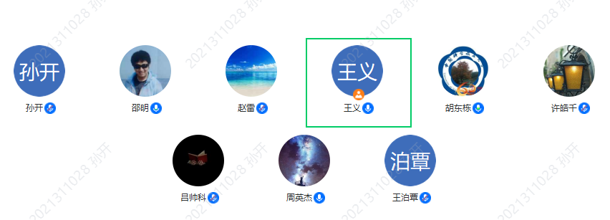
会议纪要：
- 吕帅科：T0, T0-FEE上NINO输入端信号底宽30ns，大于载板的5ns。与eToF的FEE和载板的信号底宽均不同。查找测试问题。
- 王泊覃：eToF探测器批产的材料准备及工程图设计。批量测试准备情况。
- 周英杰：iToF正在设计批量探测器。完成了CEE-root中iToF的全模拟和数据分析工作。
- 胡东栋：ToF系统的事例track系统设计。iToF外框板与FEE的物理配合。
记录整理人：孙开  2023年 11月 20日 |  |  | 签发人：韩冬  2023年 11月 20日

